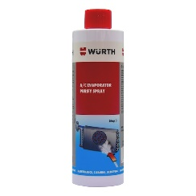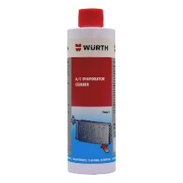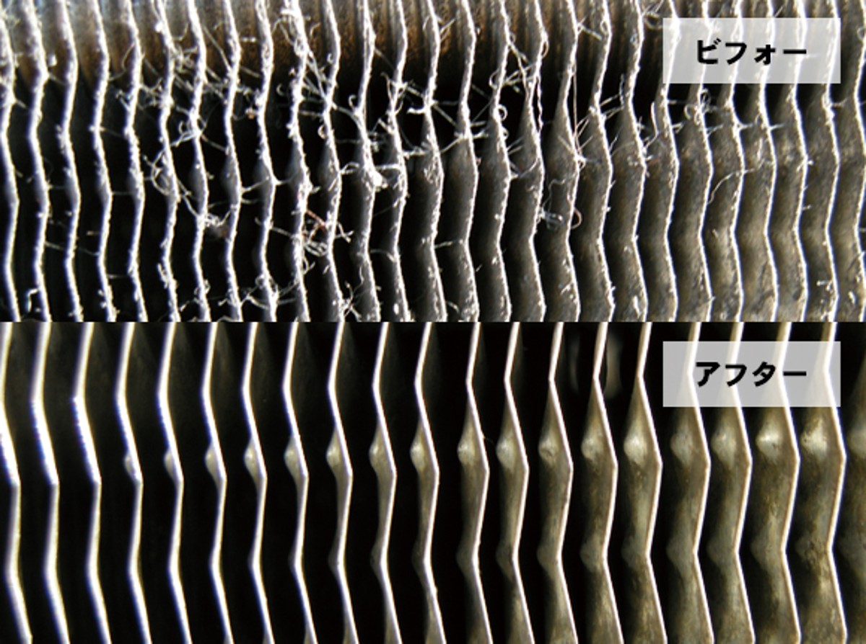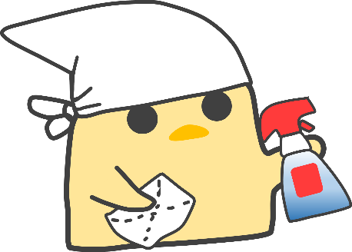

２ＳＴＥＰ

で効き目長持ち

ＳＴＥＰ１

洗浄

・特殊配合洗浄剤を最適な圧力で噴射する

　 ことで、まずはエバポレーター表面、フ

　ィン等の汚れを強力除去

ＳＴＥＰ２

除菌

・除菌消臭剤を最適な圧力で噴射すること

　 で、隅々まで徹底除菌

・更に抗菌効果で菌の再付着、発生を抑制

　 し、除菌･消臭効果が長期間持続します

（工賃を含みます）

税込

１６，５００円

エアコンパーフェクト

クリーニング

エアコンを

丸洗いしよう

車内の空気

きれいですか？

原因は

エバポレーター

エアコンの基となる

エバポレーターは、

家庭用エアコンと違い

簡単に確認できない

送風口の奥にあります

フィルターで除去しきれなかった汚れ。作動に伴う結露で発生したカビや細菌の繫殖。嫌な臭いや健康を害する空気が出ているかも…。

エアコンパーフェクトクリーニング　AIRCON PERFECT CLEANING